**软件开发合作合同**

**软件内容：中农易贸Android和iOS APP**

**采购方（以下简称甲方）：**

地址：

邮编：

联系人：

电话：

传真：

**供货方（以下简称乙方）：深圳市明思联科科技有限公司**

地址： 深圳市南山区科技南十路6号深圳航天科技创新研究院大厦

B座二层B203-204

邮编： 518057

联系人：王娆

电话：+86-0755-25331395

传真：+86-0755-25331395转816

开户银行： 招商银行深圳分行科技园支行

帐号：755914942310202

甲、乙双方经过平等、友好协商，根据公平、自愿和诚信的原则，遵照《中华人民共和国合同法》及国家和地方有关规定，就乙方为甲方技术开发农易通Android和iOS APP软件，及其相关后台服务器软件项目有关事宜共同签订本合同。

# 第一条、合同目标

本合同旨在甲乙双方达成战略合作。 针对产品名称为农易通平台软件开发进行深度合作。乙方为甲方进行农易通Android和iOS APP软件开发服务。

# 第二条合同内容

1. 本合同作为基础合作开发协议用于确定双方执行开发服务的任务范围， 及相关基本条款和约定。
2. 为达成合同目标， 乙方按照甲方相关需求开发给甲方农易通Android和iOS APP软件及基于Web页面的后台管理软件。具体开发项目的内容将以根据甲方需求而拟定并经甲方确认的”中农易贸.docx”中对开发费用为价格7.5万的开发选项下的开发功能描述来确定，该描述也被完整的复制进附件中的《功能清单》。该描述内容与本合同将构成双方之间就具体开发项目内容所达成的完整协议。
3. 乙方同意在本合同签订和收到合同预付款及和甲方确认同意软件设计后30个工作天，如无任何非乙方自身因素影响，按照《功能清单》功能描述内容向甲方提交本合同软件可交付成果物，本合同中可交付成果物为本软件的Android和iOS APP软件。乙方同意在这之后按照《报价清单》功能描述内容提供一年的软件售后维护。
4. 合同金额和支付：

合同金额为人民币：柒萬伍仟元人民币整（￥75000）。

合同预付款为人民币: 肆萬元人民币整（￥40000）。

# 第三条、权利和义务

1. 甲方权利义务

1.1按照约定先期支付开发预付费用；

1.2在合同开始时期向乙方确认其业务需求，设计风格和业务流程，及提供技术资料、原始数据，并不得在确认后在软件执行过程中进行功能添加或替换，流程改变，设计推倒等重大修改。

1.3按期验收乙方开发成果，按期接受可交付成果物，并享有交付成果物的使用权；

1.4按时提供开发所需的接口文档和对接人员和方式以保证项目的正常进行；

1.5本合同规定的其他义务和权利。

1. 乙方权利义务

2.1乙方提供的可交付成果物应符合本合同规定的要求；

2.2乙方应采取一切行动遵守，且使得其员工遵守，适用于履行本合同的一切有效法律法规；

2.3乙方应按照本合同规定时间范围内进行交付；

2.4 乙方应按照本合同规定对甲方项目进行一年免费维护,甲方要求的新功能和原功能的流程变化不在此范围内；

2.5本合同规定的其他义务。

# 第四条、违约责任

1、甲方的违约责任

（1）甲方迟延支付开发费或不能及时（合同签署10天内）确认需求，造成研究开发工作停滞、延误的，乙方的研发时间可以延续且不承担合同责任。

（2）甲方逾期支付开发费的，乙方有权不承担合同责任直到收取按本合同规定的开发费。

（3）甲方在确认设计，乙方开始开发后不得提出不符合《功能清单》功能描述的功能和违背已确认的软件设计从而造成乙方额外工作量。乙方有权不予接受。

（4）甲方不得对本软件可交付成果物进行单方面的修改，对因此造成的问题不承担合同责任。

2、乙方的违约责任

（1）乙方未按本合同约定计划时间实施研究开发工作，甲方有权要求乙方实施研究开发计划并采取相应补救措施。

（2）如无其他非乙方因素影响开发进度，乙方应按本合同规定的研究开发进程完成开发项目。

非乙方因素定义为（包括但不限于）：

1． 甲方提出的小范围的修改需求,虽符合《功能清单》功能描述的功能和软件设计但会影响已开发软件，或造成额外工作量的。

2. 甲方不合理行为：包括但不限于甲方需求反馈，设计反馈，测试反馈或验收反馈缓慢(必须于两天之内反馈)，致使乙方无法及时进行开发工作的。

# 第五条、验收测试

* 1. 乙方在编码完成，需要对编码模块进行单元测试。
  2. 乙方应以书面或电子邮件方式通知甲方针对软件成果物进行验收。
  3. 甲方应及时对乙方交付的软件成果物验收并提出验收意见。如7天内不予反应视为验收通过。
  4. 甲方应按照《功能清单》功能描述对可交付成果物进行验收，在有死机，闪退，锁屏或明显不符合《功能清单》功能描述的问题时，甲方有权退回软件成果验收物，并要求乙方修改并再次提交以接受验收测试。

# 第六条、计费和结算方式

1. 本项目开发预付费用为人民币【肆萬】元整（人民币40000元整），由甲方提前以银行转账方式支付。
2. 甲方在本项目软件全部开发完成后支付人民币【叁萬】元整（人民币30000元整），由甲方在软件成果物验收通过后以银行转账方式支付。
3. 甲方在本项目一年软件维护期结束后支付最后的款项。总计人民币【伍仟】元整（人民币5000元整），由甲方在一年软件维护期结束后以银行转账方式支付。
4. 乙方在满足上述规定的条件下，应向甲方开具合法有效的发票，甲方应在收到发票后2个工作日内向乙方支付开发费用。发票的开具不能证明甲方已履行付款义务，付款义务的完成应以乙方实际收到甲方的付款时止。

# 第七条、不可抗力

1. 任何一方因受不可抗力事件影响不能全部或部分履行本合同的不承担违约责任。但受不可抗力影响的一方应在不可抗力发生后在合理可行的最快时间内通知对方，并在【15】日内向对方出具相关证明。
2. 不可抗力事件影响消除后，双方应本着诚实信用的原则协商继续履行本合同。如本合同却已无法继续履行或继续履行已无实际意义的，由双方另行协商。

# 第八条保密信息

* 1. 乙方开发人员对甲方提供的技术资料承担保密义务。未经甲方允许，乙方开发人员不得将属于甲方的任何资料用于本合同之外的目的。乙方开发人员应妥善保管甲方提供的各种资料。
  2. 甲方开发人员对乙方提供的技术资料承担保密义务。未经乙方允许，甲方人员不得将属于乙方的任何资料用于本合同之外的目的。甲方开发人员应妥善保管乙方提供的各种资料。
  3. 甲方对于因签订和履行本合同所知悉的乙方的保密信息（包括但不限于专有技术、研发设计、软件功能、数据、模型、程序源代码等技术信息；商业计划、价格、客户名单等经营信息），应予以保密并仅限用于本合同目的。
  4. 一方必须对所接触到的对方的保密信息进行严格保密，未经对方书面许可不得向任何第三方以任何形式进行披露，但是，如下信息不受此限：
     + - 1. 已成为公知信息，而接收方对此并无过错；
         2. 披露时接收方已经知晓的信息；
         3. 接收方从第三方合法获得的信息，且未附加保密的义务；
         4. 接收方并未使用保密信息，而自行研发获得的信息；或
         5. 披露方事先书面同意披露或使用的信息；
  5. 一方发现“保密信息”发生泄露等事故时，应立即告知对方，经双方协商后采取合理的对策。另外，由于一方的故意或过失造成“保密信息”泄露时，该方须承担由此给另一方造成的实际损失，且须及时采取必要的措施将对方损失控制在最小限度内，并自行承担因此发生的费用和责任。如果一方未及时采取必要措施而使损失扩大，则该方对对方扩大的损失亦应承担责任。
  6. 为切实履行本条规定，双方可视需要另行签署保密协议。
  7. 本条规定于本合同终止后【2】年内有效。

# 第九条知识产权

1. 甲乙双方任意一方在合同签订之前的已有知识产权仍归该方所有。
2. 乙方提供开发服务过程中产生的可交付成果物给甲方，甲方据此拥有按本合同规定内容的软件可交付成果物的永久使用权。

# 第十条协议的有效期，生效、变更和终止

* + 1. 本合同自双方授权代表于首页载明的生效日签字盖章后生效，有效期为两年。如甲方在两年后继续使用本软件，并销售包含本软件的产品，则有效期自动延长直至甲方停止使用乙方软件产品。
    2. 任何一方有正当理由要求变更本合同的，须提前15天以书面形式通知对方并协商解决，双方应签署变更协议。

# 第十一条仲裁

凡因执行本合同所发生的争议或与本合同有关的一切争议，应由当事人双方通过友好协商解决，如协商不能解决时，应提交中国国际经济贸易仲裁委员会华南分会，按该委员会的现行规则最后仲裁解决，仲裁在深圳进行，仲裁裁决是终局的，对各方均有约束力。在仲裁过程中，除双方有争议正在进行仲裁的部分，本合同应继续履行。

# 第十二条其他事项约定

* 1. 甲乙双方承诺在本合同期限内及协议终止后12个月内不聘用参与本合同开发的所有对方人员。若任一方违反本条款的，应向对方支付每人次人民币【十万】元的赔偿。
  2. 双方在履行本合同的过程中，应遵从所有适用的法律。本合同所载任何内容不应被解释为在甲乙双方间创设合资、合伙、代理或任何其它本合同目的以外的关系。
  3. 本合同的所有附件均构成本合同的有效组成部分。本合同反映了双方对本合同所述主题的全部协定，并代替所有之前关于本合同所述主题的任何协议及以往惯例。
  4. 任何一方未能或延迟行使其在本项下的权利，不能解释为对该权利的放弃。
  5. 如有未尽事宜，甲乙双方可以补充协议进行说明。
  6. 若本合同中任何条款因任何原因而被认定无效，此种无效条款并不影响其他条款的有效性，且此种无效条款应自始视为不存在。

# 第十三条合同生效

1. 本合同自合同各方授权代表签字并加盖各自公章之日起生效。
2. 本合同一式六份，由甲方与乙方各执三份，具同等法律效力。

# 第十四条附件清单

附件： 《功能清单》

甲方： 乙方：深圳市明思联科科技有限公司

（盖章） （盖章）

授权人签字： 授权人签字：

日期： 年 月 日 日期： 年 月 日

**附件： 《功能清单》**

**系统包括：**

Android 和 iOS APP软件，

PC Web后台管理端软件

**软件初步描述如下：**

价格7.5 万，包含功能如下 8

1. 单独的发布、列表页面，详情页面 8

2. 原有煤宝联： 10

3. 新增功能点： 10

4. 补充 …………………………………………………………………………….10

# 

# 包含功能如下

本软件以煤宝联软件为基础，在设计上进行基于中农易贸的调整。重要功能参照煤宝联，其中下列描述为软件基于中农易贸的具体开发内容

## 单独的发布、列表页面，详情页面

桉木、单板、原木、淀粉的供应消息、求购消息、列表页面、刷选功能、以及信息详情。

每个类型：桉木单板、原木、胶合板、淀粉都是单独的页面用户可以很清晰的了解产品信息，

草图如下：

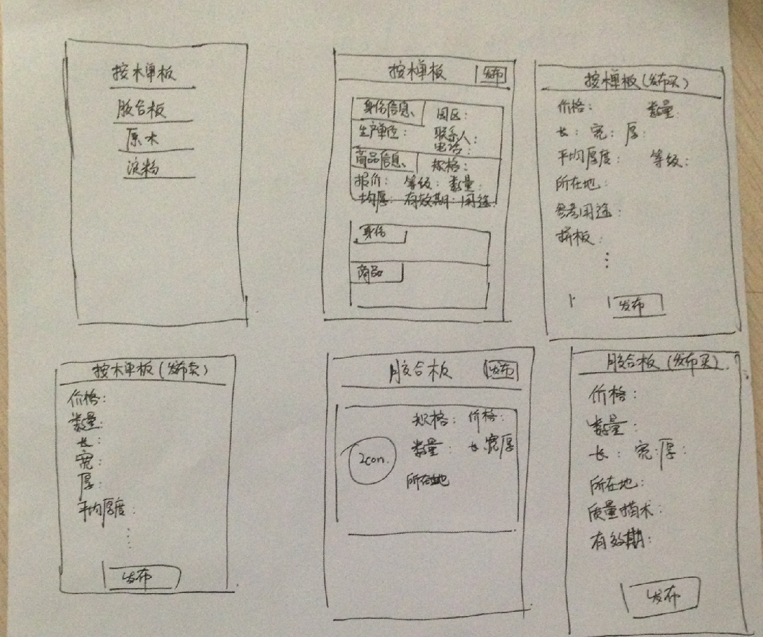

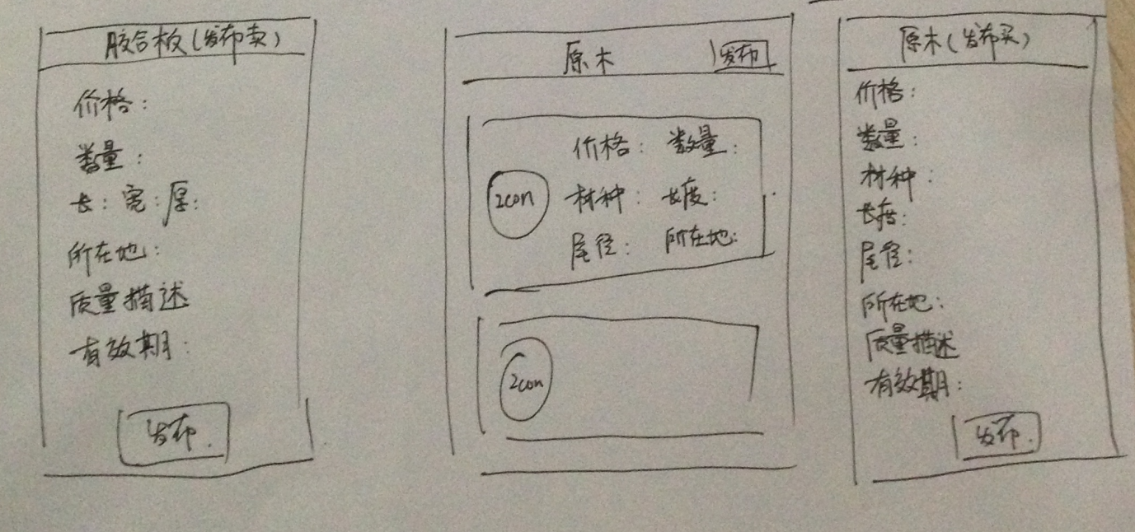

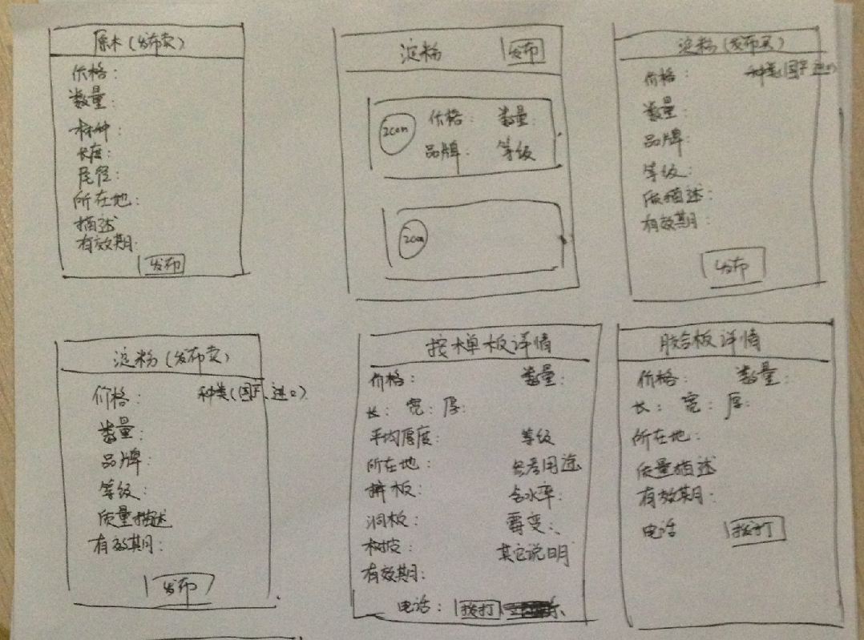

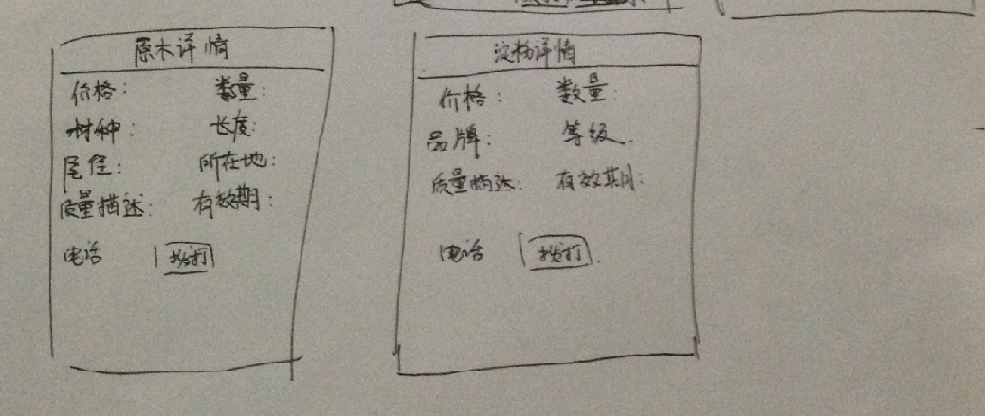

**分类做法小结：**

这里可以很清晰的看出某个类型，它在发布时有那些属性，查询的时候也可以将本类型的特征信息优先展示，也带给了用户很好的体验感，而不是很多属性堆积

## 原有煤宝联：

2.1 登陆、注册、

2.2 系统消息推送、

2.3 新闻、服务

2.4 设置中的（个人信息管理、密码管理、通知中心、使用手册、建议反馈、版本号）

## 新增功能点：

3.1 商机收藏（显示收藏的供销信息，可单选或多选删除收藏）

3.2 会员商友（显示会员商友列表）

3.3 价格转换器

3.4系统设置。（网站设置: 园区管理、管理员管理、品种属性管理）

3.5我的供应消息、我的求购消息管理

# 补充

4.1 价格转换器增 加运费计算  
4.2 桉板、胶合板、原木、淀粉增加一个属性： 交货地 ，后与董总商量，这一期先不做，放入二期开发